 |  |  |  | 
 |  | 实
 |  | 验
 |  | 报
 |  | 告

【课程代号】 |  | * BK2230014 * |  |  |  | 【课程名称】 |  |  |  |  | *网页设计技术*
【实验名称】 |  | *表单与JavaScript *
【实验代码】 |  | * BK2230014 * |  |  |  |  | -03 |  | 【实验类型】 |  |  |  | * 操作性 *
【学 号】 |  | * 21551119003 * |  |  |  |  |  |  | 【实验者姓名】 |  |  |  | * 陈宸 *
【班 级】 |  | * H16计算机教育 *
【合 作 者】
【实验时间】 |  | 20 17 年 03月 01- 日 |  |  |  |  |  |  |  | 【实验场地】 |  |  | H-实- |  | 709
【指导老师】 |  | * 王俊欢 * |  |  |  |  |  |  |  | 【综合得分】 |  |  | 80
实验报告批阅记录
21551119003 |  |  |  | A实验纪律 | B实验质量 |  |  | C文档质量 |  |  |  | D内容质量 |  |  | 合计
学生姓名 |  |  |  | 0-13-15 | 0-15-20 |  |  | 0-12-15 |  |  |  | 0-40-50
陈宸 |  |  |  | 13 | 15 |  |  | 12 |  |  |  | 40 |  |  | 80
实验评语 | 实验纪律 |  |  |  |  |  |  |  |  |  |  |  |  | 批阅日期
实验评语 | 实验质量 |  |  |  |  |  |  |  |  |  |  |  |  | 2026/11/7  20:20:13
实验评语 | 文档质量
实验评语 | 内容质量 |  |  |  |  |  |  |  |  |  |  |  |  | 批阅老师
其他状况描述 |  |  |  |  |  |  |  |  |  |  |  |  |  | 王俊欢
实验报告文件信息：

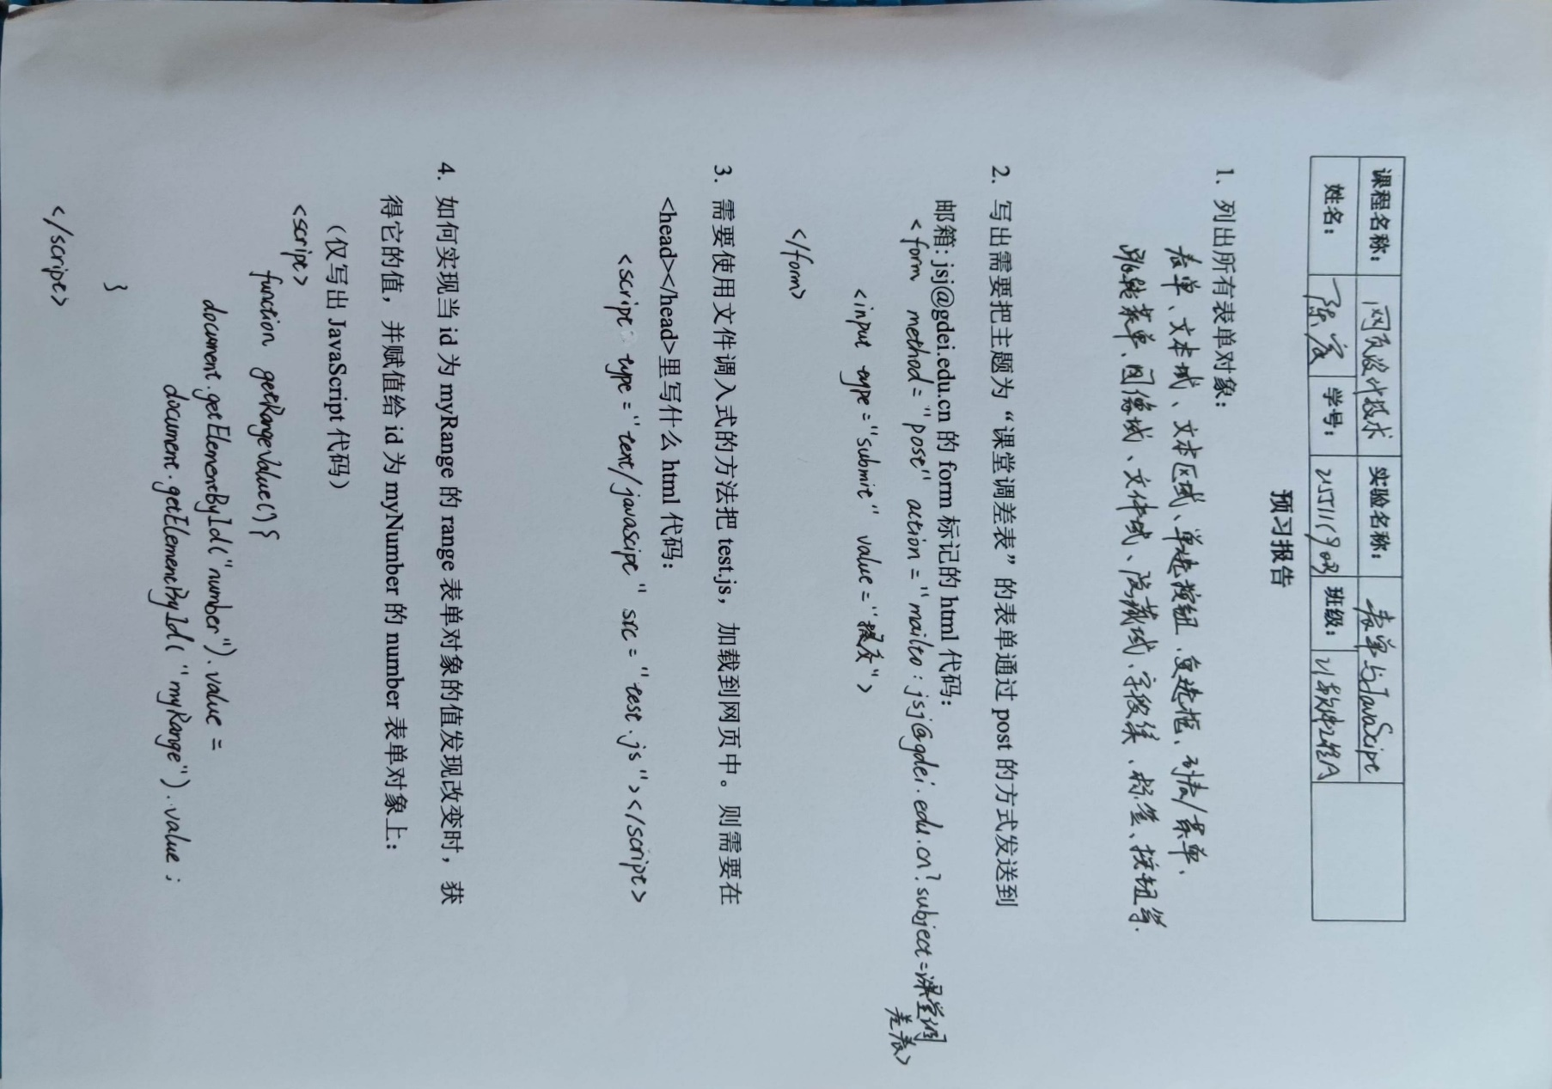

实验正文：
【实验目的】
1、掌握表单和javascript的基本概念及其作用；
2、熟练掌握表单中常用对象的作用及应用；
3、理解并掌握表单和javascript在交互式网页设计中的作用。
【实验仪器】
PC, Dreamweaver
【预习内容】
表单与JavaScript基础
【实验内容】
- 利用表单制作一个网页register.html，效果如下所示。
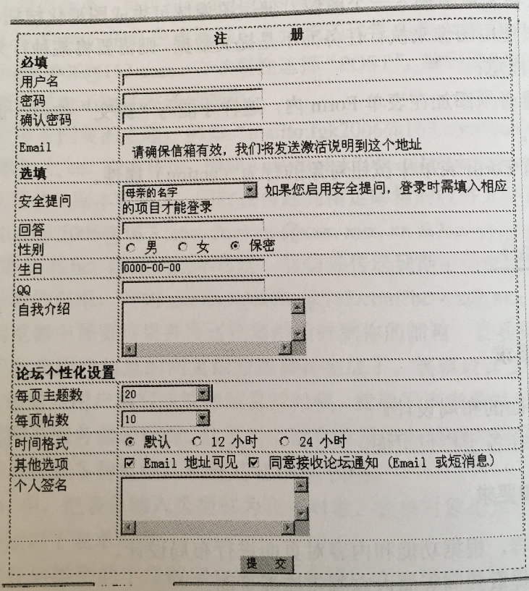

- 为表单添加验证
要求：
- 所有内容不可为空，若空提交后弹出窗口提示；
- 姓名最大输入为5个字符，若超出提交后弹出窗口提示；
- 密码与确认密码要相同，若不同提交后弹出窗口提示；
- 当按下提交按钮，弹出窗口显示出用户输入的用户名、密码和Email信息
- 最后，表单被提交到邮箱客户端，地址为:ivan@qq.com，主题为：注册信息。

【实验要求】
按实验内容和实验步骤完成操作，完成实验报告，所有实验环节均由每位学生独立完成，严禁抄袭他人实验结果。

【实验步骤】
- 利用Dreamweaver创建register.html文件
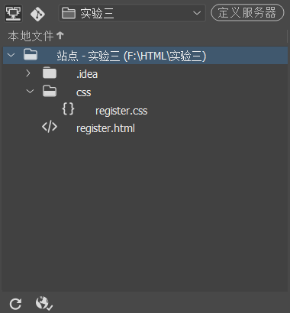

- 按照实验内容1创建表单标签
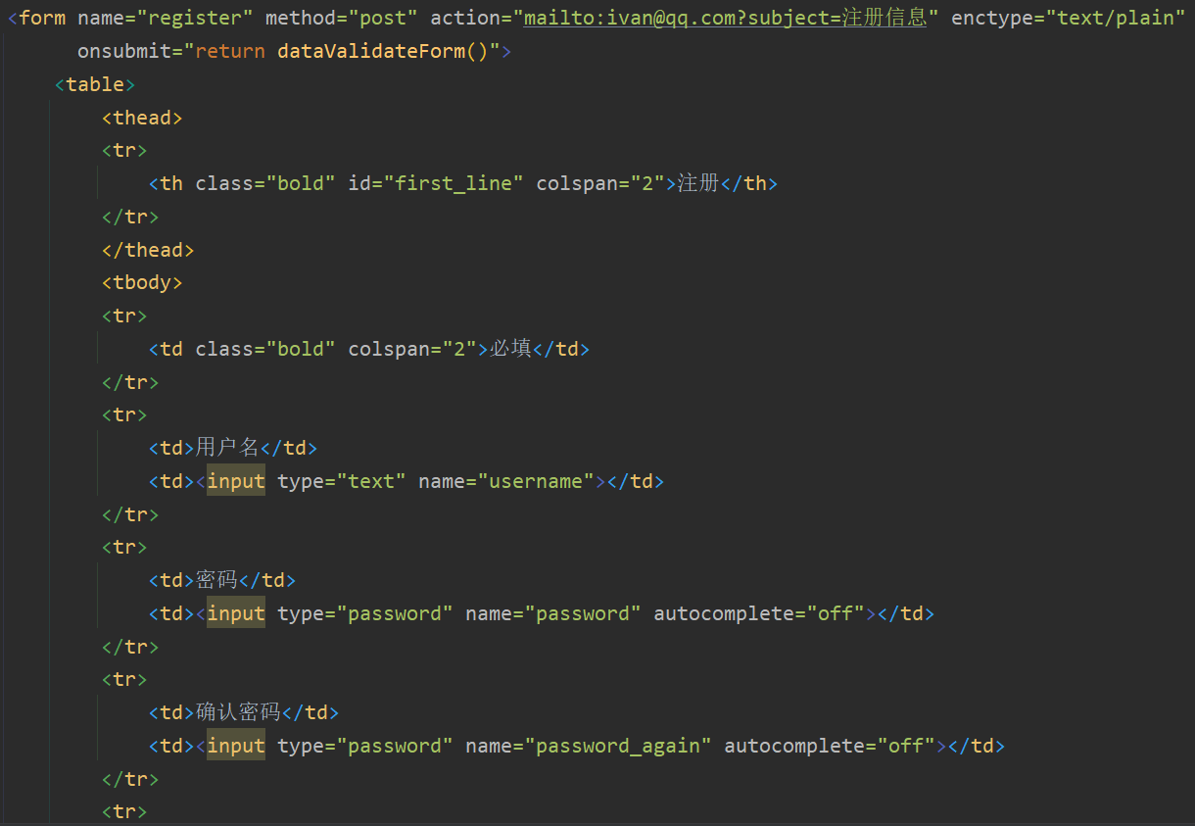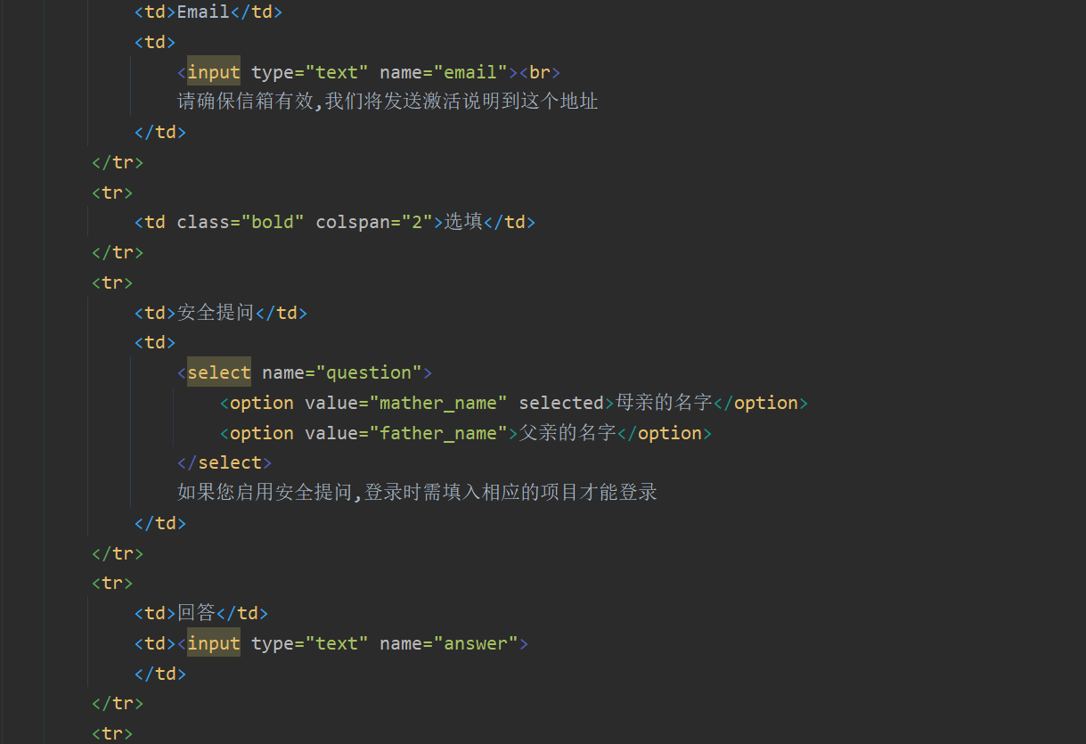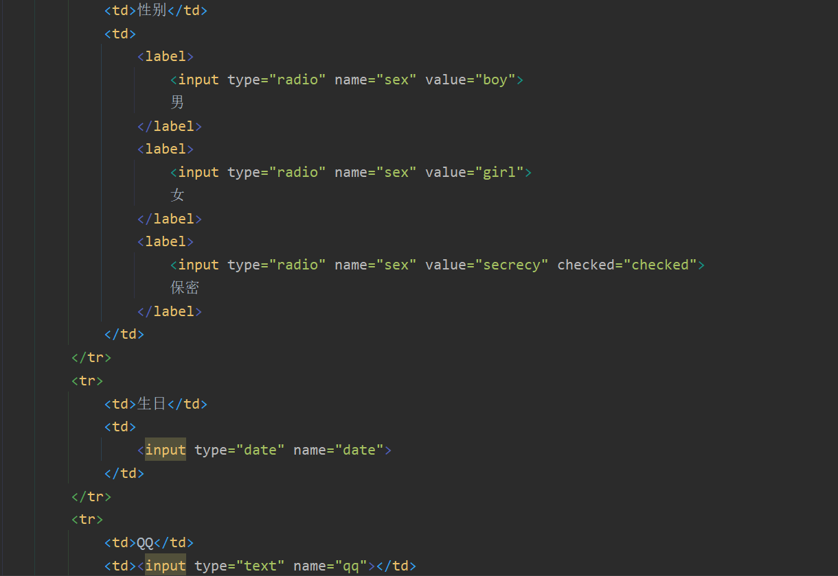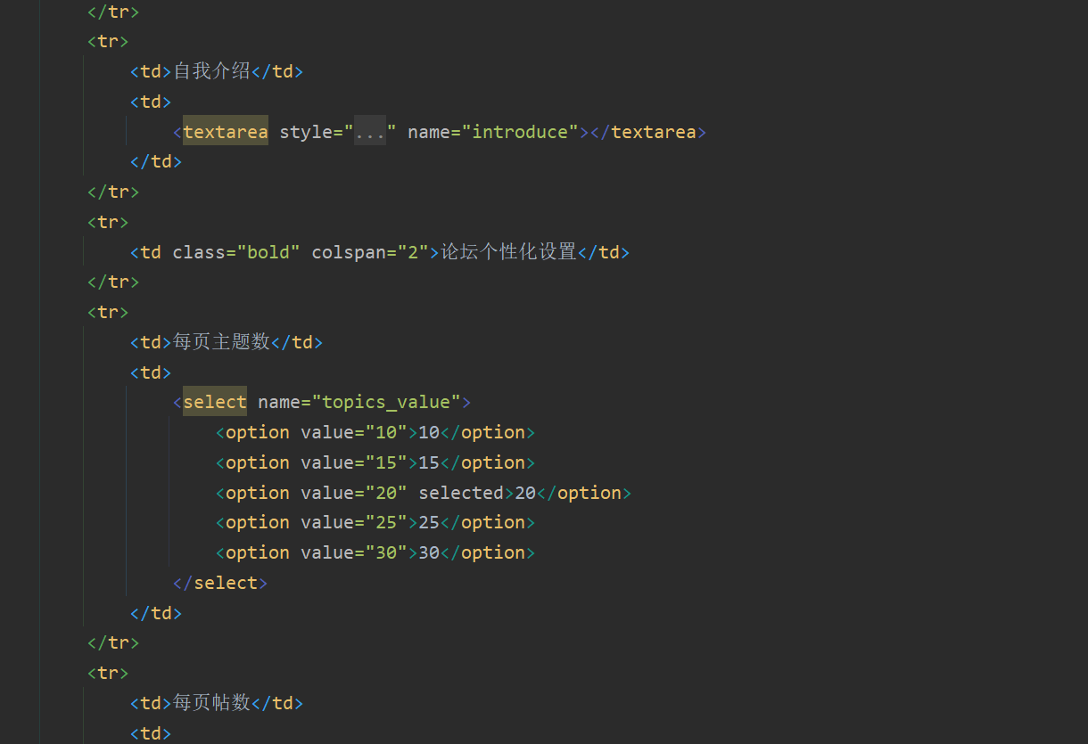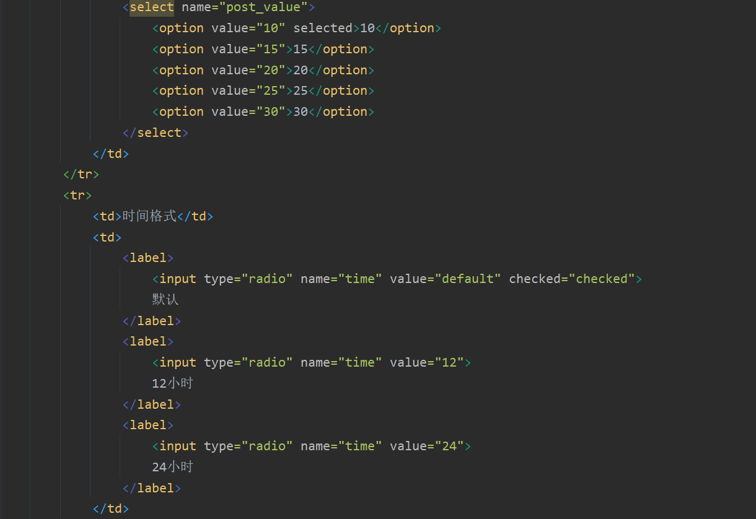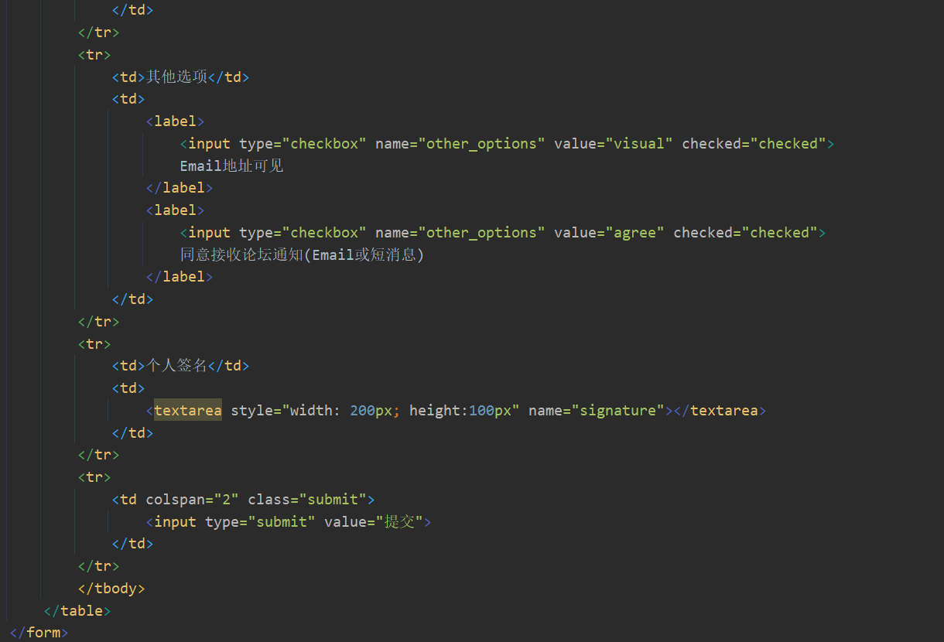

- 按照实验内容2，写JavaScript代码
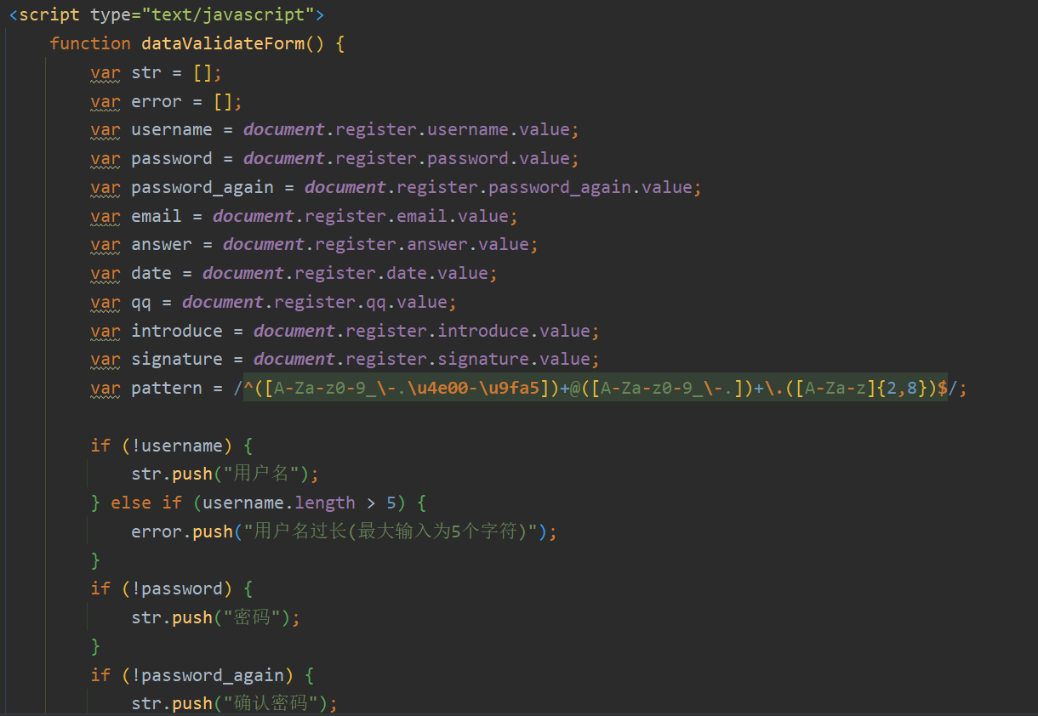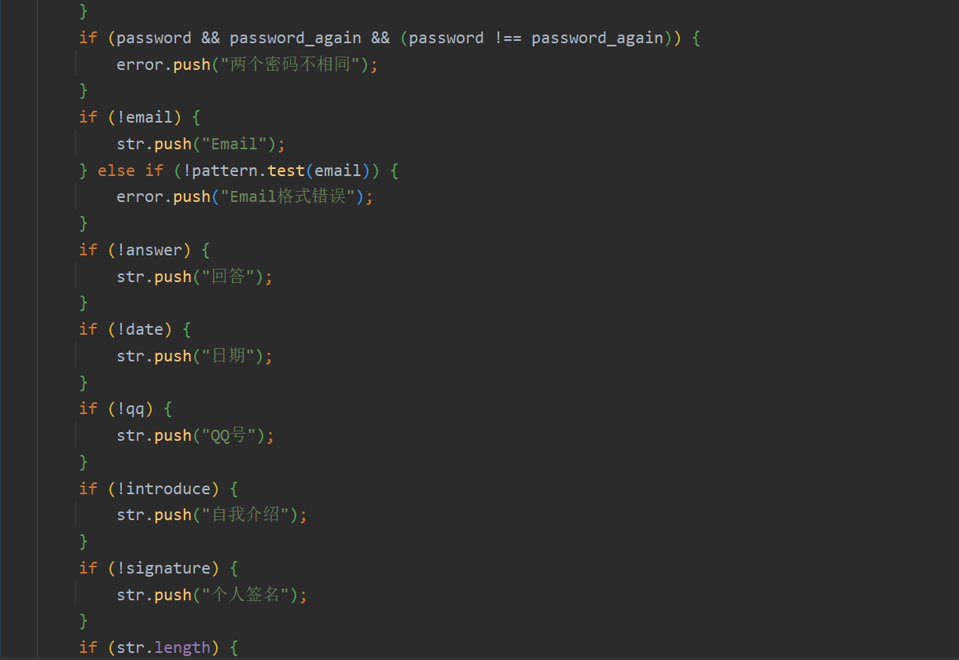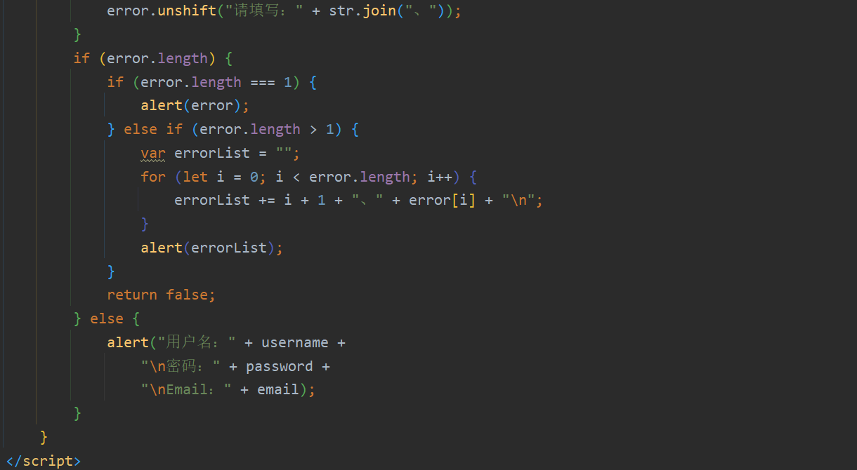
- 运行测试所做的页面
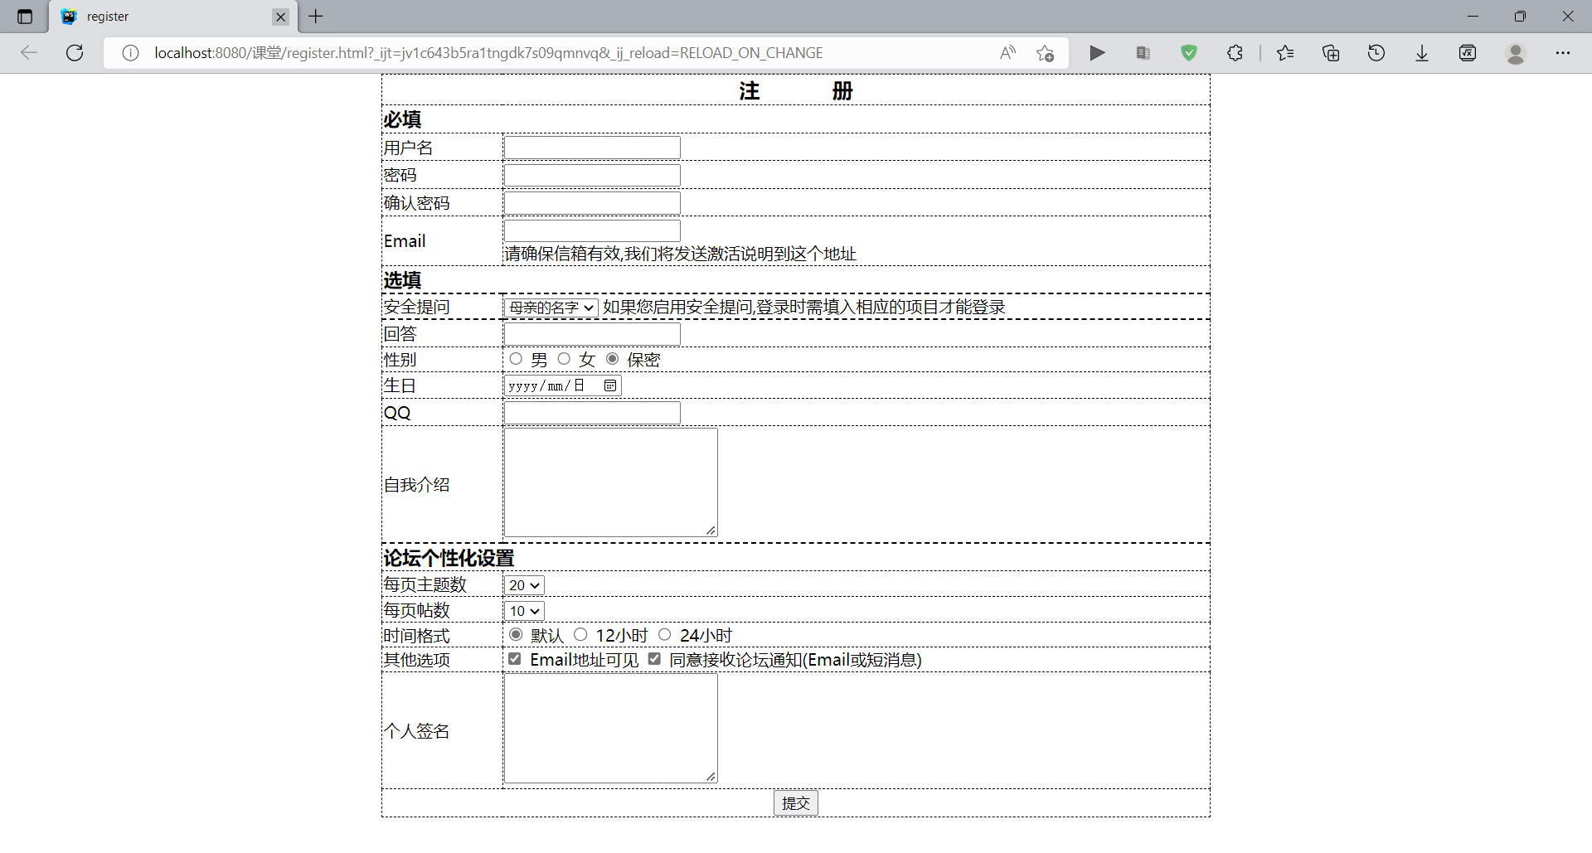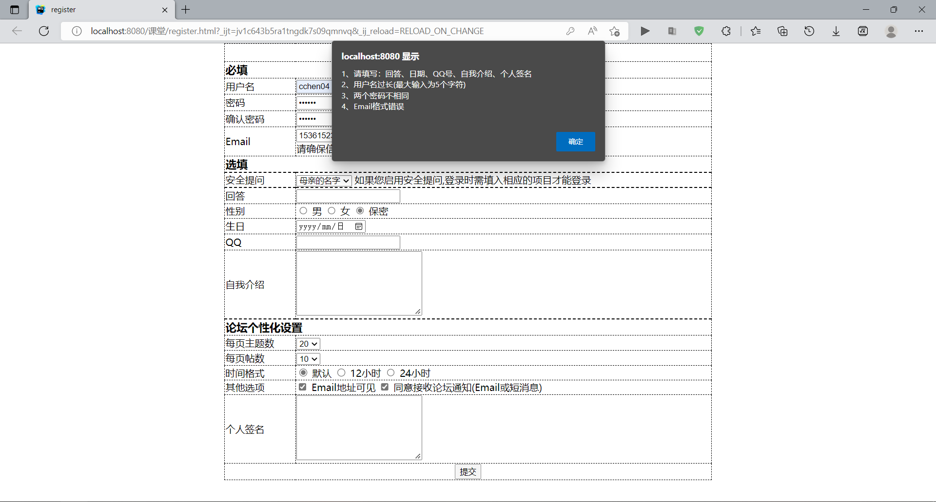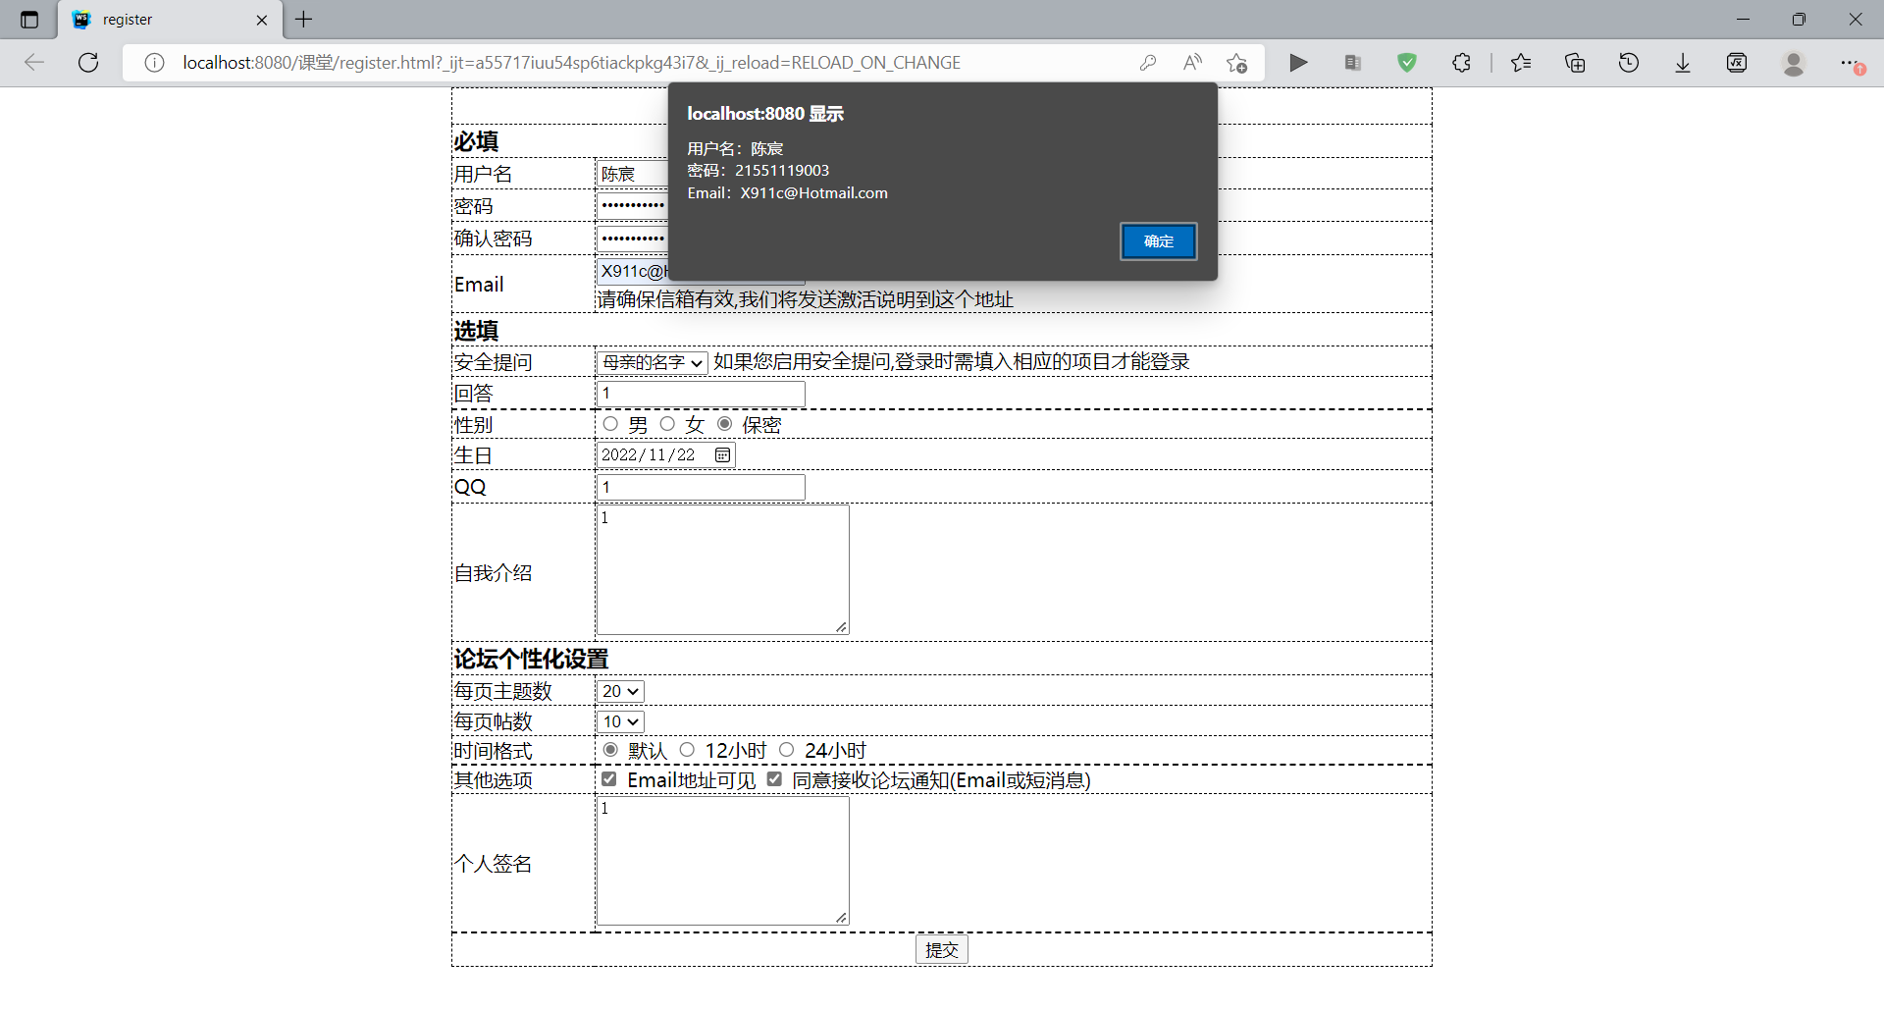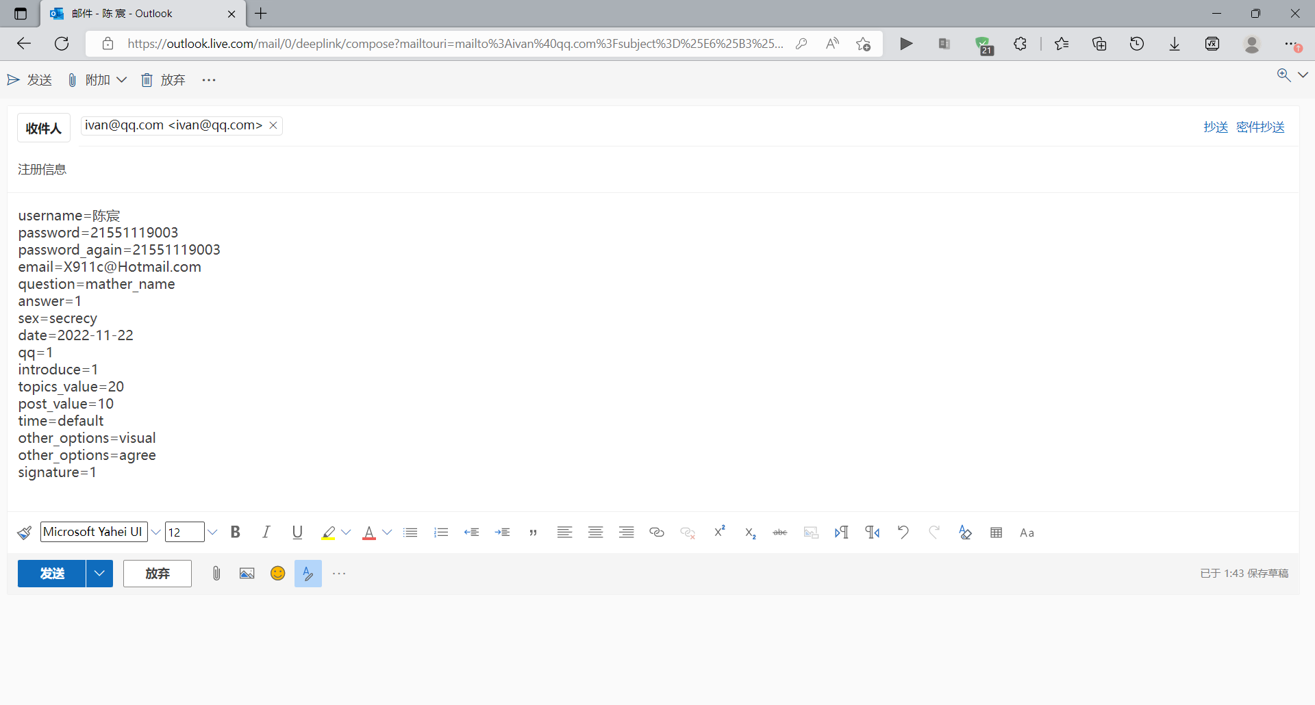

【实验分析】
一、表单对象值的获取
通过document.register获得表单对象，再通过document.register.[Id].value获得表单对象中的对应Id的表单值。
二、表单验证
（1）空值验证
使用if语句，判断对应表单对象Id值是否为空。是则将指定字符串push到str字符串数组内；否则不进行操作。
（2）空值信息储存
为使未填写内容的列项可以更好的展示，故使用字符串数组str先存储空值验证中push到str中的值。再通过字符串数组方法join()，把数组中的所有元素转换为一个字符串，元素间指定的分隔符进行分隔。
（3）进一步的数据校验
1.数据校验信息储存
同空值信息储存，也是用字符串数组error进行储存。
2.最大输入字符数
直接使用length获取表单对象Id值的长度，大于5则将指定字符串push到error字符串数组内；否则不进行操作。
3.两次密码相同验证
先判断password和password_again是否为空，再判断二者是否相同
三、表单验证信息输出
（1）空值信息与数据校验信息合并
先判断由str字符串数组长度是否为零，是则不用进行合并；否则将由str字符串数组转化得到的字符串以元素信息，通过unshift()方法，添加到error字符串数组的起始位置处。
（2）输出
Setp1：判断error数组长度是否为零。是则进行Setp4；否则进行Setp2.
Setp2：判断error数组长度是否为1。是则直接通过alert()弹出显示error；否则进行setp3。
Setp3：创建字符串errorList。通过for循环将error数组中的元素并外加其他内容逐一添加到errorList中。最后通过alert()弹出显示errorList。
Setp4：通过alert()弹出显示username、password、email。

